Fecha: 15 de febrero de 2015
Boletín de prensa Nº 1255

ALCALDE DE PASTO RECIBE RECONOCIMIENTO COMO MAESTRO DEL CARNAVAL

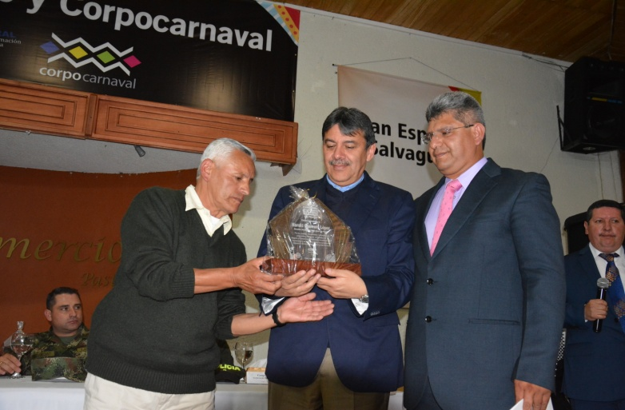

Durante el acto premiación y entrega de reconocimientos a los artistas y cultores del Carnaval de Negros y Blancos versión 2015, el alcalde de Pasto Harold Guerrero López, recibió una exaltación por parte de la Asociación de Artistas y Cultores del Carnaval Asoartes y otras organizaciones que lo nombraron maestro del carnaval.

José Vicente Guerrero Salazar representante de Asoarca, manifestó que el reconocimiento al mandatario local, es una muestra de gratitud por su labor para lograr que el trabajo del artista y cultor del carnaval se dignifique, respetando y defendido la esencia el carnaval. El alcalde Harold Guerrero López abrió las puertas de la negociación y de los acuerdos para incrementar el aporte a la calidad que se venía luchando durante muchos años y finalmente se pudo cristalizar durante su administración".

Frente a este reconocimiento el alcalde Harold Guerrero López, expresó su agradecimiento a los artistas. “Este hecho me compromete a seguir promocionando en diferentes escenarios a nuestro carnaval y buscar recursos para que la fiesta conserve su esencia”.

Otro homenaje realizado en la noche fue al maestro Sigilfredo Narváez quien después de haber participado en el carnaval, anunció su retiro para dejar espacio a los jóvenes artesanos. Por su parte el artesano y ganador del primer lugar en la categoría de carroza, José Luis Córdoba expresó su agradecimiento y apoyo de la Alcaldía de Pasto frente al Carnaval de Negros y Blancos para proyectarlo en Colombia y en el exterior.

Contacto: Gerente Corpocarnaval, Guisella Checa Coral. Celular: 3175031062
MINISTERIO DE CULTURA ABRE CONVOCATORIA DE ESTÍMULOS

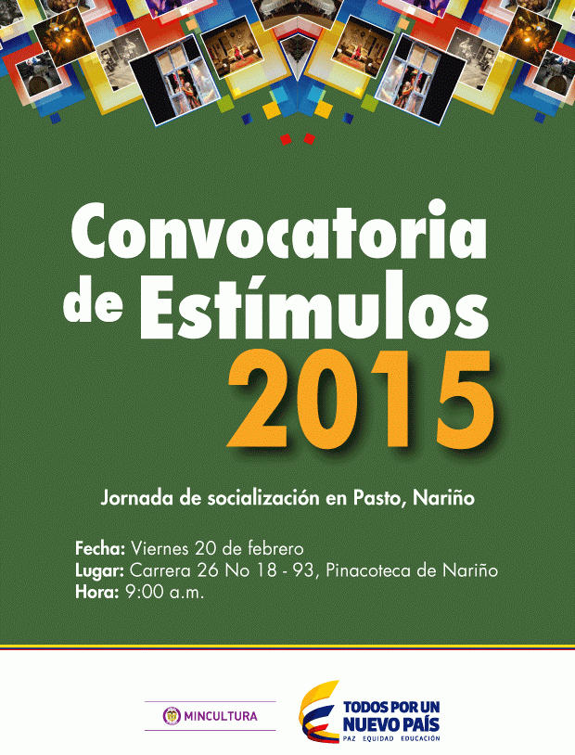

La Alcaldía de Pasto a través de la Secretaría de Cultura invita a los artistas, creadores, investigadores y gestores culturales de la región, a la socialización de la convocatoria de estímulos del Ministerio de Cultura que se cumplirá el próximo viernes 20 de febrero a partir de las 9:00 de la mañana en las instalaciones de la Pinacoteca Departamental.

Para el 2015 la oferta del Programa Nacional de estímulos tiene 140 convocatorias constituidas en 595 estímulos que equivalen a más de $13.800 millones de pesos conducidos a becas, pasantías, premios nacionales, reconocimientos y residencias artísticas.

Contacto: Secretaria de Cultura, María Paula Chavarriaga R. Celular: 3006196374

PROGRAMA SUBSIDIO ECONÓMICO REQUIERE UBICAR A PERSONA MAYOR

Con el fin de aclarar la situación de bloqueo en el Programa “Colombia Mayor”, la Alcaldía de Pasto a través de la Secretaría de Bienestar Social requiere ubicar al señor JAMAUCA CUATINDIOY ARQUIMEDES EDELMO identificado con cédula de ciudadanía número 5.334.059 a quien no se encontró en la dirección suministrada por el mismo al momento de su inscripción en el programa, lo anterior con el propósito de notificarle la situación de bloqueo reportada por el consorcio “Colombia Mayor”.

Se requiere que el beneficiario se presente en compañía de un acudiente en la Secretaría de Bienestar Social ubicada en el barrio Mijitayo carrera 26 sur antiguo Inurbe o comunicarse a los teléfonos: 7238680 – 7238681 -7238682. De no comparecer al presente llamado se procederá el retiro.

Contacto: Secretaria de Bienestar Social, Laura Patricia Martínez Baquero. Celular: 3016251175

FUNDACION ÉXITO AUDITA PROGRAMA MADRES GESTANTES Y LACTANTES ADOLESCENTES

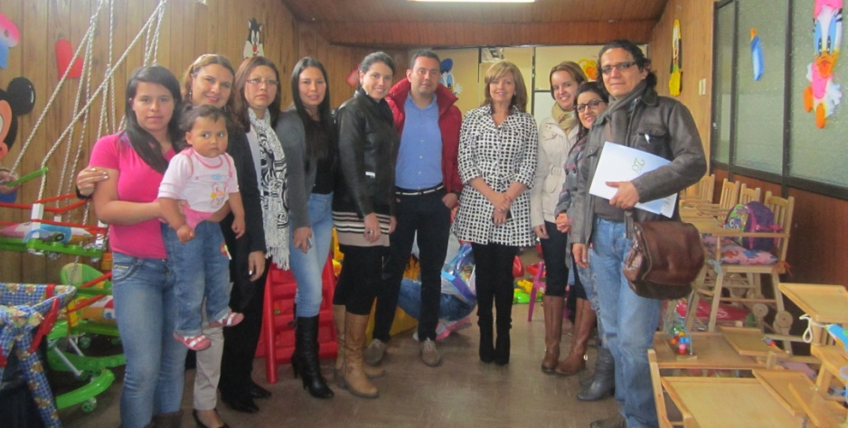

La representante nacional de la Fundación Éxito, Diana Sepúlveda y los gerentes de los almacenes Éxito en Pasto, Juan Pablo del Castillo y Betty Delgado, realizaron la auditoria de seguimiento anual del programa ‘Madres Gestantes y Lactantes Adolescentes’ del municipio el cual dejó como resultado el cumplimiento de los parámetros y lineamientos exigidos por la entidad para la ejecución del proceso. Durante el evento estuvo presente la Gestora Social Patricia Mazuera del Hierro y la Secretaria de Bienestar Social Laura Patricia Martínez Baquero.

Hasta la fecha se han atendido 240 madres gestantes en tres ejes fundamentales: nutrición y salud, atención psicosocial, y educación. Así mismo, gracias a la ejecución del programa, 39 madres adolescentes se graduaron como bachilleres y 122 se encuentran cursando sus estudios escolares, esto con el propósito de mejorar su calidad de vida y de brindarles un mejor futuro a sus pequeños.

Dentro de los logros alcanzados en el programa se destaca la disminución de desnutrición de los infantes y las madres en gestación, prevención de un segundo embarazo a través de la utilización de métodos de planificación familiar. De igual modo, en las instalaciones de la Secretaría de Bienestar Social, se adecuó un lugar como sala cuna para que los bebés tengan en espacio seguro mientras sus madres adolescentes reciben las capacitaciones que brinda el programa.

Contacto: Secretaria de Bienestar Social, Laura Patricia Martínez Baquero. Celular: 3016251175

CON LUCES Y COLOR RINDEN HOMENAJE A LA VIRGEN DE LOURDES EN EL ENCANO



Más de tres mil turistas participaron de las fiestas del corregimiento El Encano y disfrutaron del despliegue de color de 25 lanchas que fueron decoradas e iluminadas para acompañar la procesión de la Virgen de Lourdes desde el puerto El Encano hasta el muelle La Corota, durante la celebración de las fiestas patronales. La Alcaldía de Pasto a través de las diferentes dependencias, apoyaron la realización de las festividades y la promoción en diferentes emisoras del vecino país de Ecuador.

El Presidente de la JAC de la vereda El Puerto, Afranio Jossa resaltó el compromiso de la comunidad frente a la realización de las festividades. “El apoyo de la Administración Local fue fundamental para lograr el éxito de la misma y que más visitantes aprecien nuestra cultura fortaleciendo el turismo en la zona”.

A estas festividades se sumaron grupos de ciclistas como Alberto Insuasty de Trochas Pasto, quien manifestó que este es un espectáculo para mostrar a nivel nacional e internacional y que se fortalece gracias al esfuerzo de los habitantes quienes se esmeran por resaltar las costumbres y ratificar su fe.

Contacto: Subsecretaria de Turismo, Adriana Solarte López. Celular: 3006749825

CON ESCUELA DE DANZA, JÓVENES FORTALECEN SU TALENTO Y SE APROPIAN DE POLÍTICA PÚBLICA

A través de muestras dancísticas donde brilló el talento, la alegría y el colorido, jóvenes de diferentes comunas de la ciudad presentaron el trabajo adelantado en las escuelas de formación de danzas que cuentan con el acompañamiento de la Dirección Administrativa de Juventud de la Alcaldía de Pasto y que fueron asignadas al municipio en el marco del Sistema General de Regalías liderado por la Gobernación de Nariño.

El proyecto dirigido a jóvenes entre los 12 y 28 años, tiene como propósito formar a este sector poblacional en política pública de juventud y fortalecer las aptitudes artísticas para que contribuyan al aprovechamiento del tiempo libre, como lo confirmó Natalia Guacas Isandará, integrante de la escuela dancística y estudiante de la Institución Educativa Municipal Luis Eduardo Mora Osejo, quien aseguró que el proceso ha sido importante para reforzar el talento así como reconocer la importancia de los derechos de los adolescentes y jóvenes para evitar vulneración en los mismos.

Contacto: Dirección Administrativa de Juventud, Adriana Franco Moncayo. Teléfono: 7205382

CAPACITARÁN A VENDEDORES DE PAPAS FRITAS EN NORMAS DE SEGURIDAD LABORAL

La Alcaldía de Pasto en compañía de la empresa Montagas, llevarán a cabo una jornada de capacitación para los vendedores autorizados de papas fritas con el fin de crear conciencia sobre el uso adecuado del gas y mantenimiento de los carros donde llevan a cabo su labor.

En el evento la empresa Montagas entregará extintores a los vendedores con el propósito de generar espacios seguros para los trabajadores y los transeúntes. La actividad se llevará a cabo el lunes 20 de febrero a las 9:00 de la mañana en la sede de la Dirección de Espacio Público carrera 21b Nº 19 – 37 edificio Jacomez.

Contacto: Director de Espacio Público, Parménides Castillo Córdoba. Celular: 3216129427

Pasto Transformación Productiva

Oficina de Comunicación Social
Alcaldía de Pasto

